Завдання до контрольної роботи
Варіант № 1
І рівень
1. Військове формування, на яке відповідно до Конституції покладаються оборона України, захист її суверенітету, територіальної цілісності та недоторканості, називається ?
а) Збройними Силами України ;
б) Державною прикордонною Службою України;
в) Службою безпеки України.
2. Що є обов’язком громадян України ?
а) Шанування державних символів ;
б) Захист Вітчизни, незалежності та територіальної цілісності;
в) Захист Вітчизни, незалежності та територіальної цілісності, шанування її державних символів.
3. Скільки статутів ви знаєте?
а) Три ;
б) Чотири ;
в) П’ять.
4. Чим є Бойовий прапор військової частини?
а) Пізнавальний знак військової частини ;
б) Символ честі, доблесті, слави ;
в) Почесний знак, що визначає про належність військової частини до ЗС України.
5. Чим є військова служба у Збройних Силах України та інших військових формуваннях, утворених відповідно до законів України ?
а) Державною службою особливого характеру ;
б) Обов’язком громадян України ;
в) Необхідністю для придатних до неї за станом здоров’я і віком юнаків.
6. Чим визначаються порядок проходження громадянами України військової служби їх права та обов’язки ?
а) Положеннями про проходження військової служби категоріями військовослужбовців ;
б) Законами України ;
в) Законами України та положеннями про проходження військової служби.
7. Яка категорія може проходити службу у Збройних Силах України ?
а) Лише громадяни України ;
б) Громадяни, які проживають та території України 5 років і більше ;
в) Будь-хто при укладенні контракту .
8. Яким статутом визначені обов’язки посадових осіб підрозділів ?
а) Дисциплінарним ;
б) Гарнізонної та вартової служби ;
в) Внутрішньої служби.
9. Хто керує внутрішньою службою у частині ?
а) Командири підрозділів ;
б) Начальник штабу частини ;
в) Командир частини.
10. Ким можуть бути військовослужбовці за своїм службовим становищем і військовим званням по відношенню до інших військовослужбовців ?
а) Начальниками ;
б) Підлеглими ;
в) Начальниками або підлеглими.
11. До кого з особистих питань повинен звертатися військовослужбовець?
а) До свого безпосереднього начальника ;
б) До прямого начальника ;
в) До командира взводу або старшини роти.
12. Що мають право застосувати військовослужбовці для затримання особи, яку застали при вчиненні тяжкого злочину та яка намагається втекти або чинить збройний опір, намагається втекти з під варти ?
а) Спеціальні засоби та зброю особисто або у складі підрозділу ;
б) Спеціальні засоби, засоби фізичного впливу та зброю;
в) Засоби фізичного впливу та зброю особисто або у складі підрозділу.
ІІ рівень
- Дати визначення :
-1- Що таке внутрішня служба –
-2- Прямий начальник –
-3- Безпосередній начальник –
-4- Збройні Сили України –
2. Перерахувати вимоги, яким повинен відповідати наказ.
3. Перерахувати випадки застосування зброї військовослужбовцями, котрим повинно передувати попередження про намір застосувати зброю і постріл угору.
4. Доповісти правила поведінки у громадських місцях де неможливо вільно розминутись.
5. Відрекомендуватись своєму безпосередньому командиру з нагоди присвоєння військового звання «лейтенант» .
6. Доповісти обов’язки командира відділення (ст.126 СВС).

ІІІ рівень
Продовжити, встановивши закономірність:
- Бойовий Прапор військової частини є почесним знаком, що визначає особливості її бойового призначення, історії та заслуг і свідчить про …
- Бойовий Прапор завжди знаходиться зі своєю військовою частиною, а на полі бою - в …
- Статут внутрішньої служби затверджений Законом України № 548-ХІV від …
- Статут Внутрішньої служби визначає загальні права та обов’язки військовослужбовців Збройних Сил України і їх взаємовідносини, обов’язки основних посадових осіб полку і його підрозділів, правила …
- Військова служба у Збройних Силах України та інших військових формуваннях, утворених відповідно до законів України, є державною службою особливого характеру, яка полягає в професійній діяльності придатних до неї за станом …
- Внутрішня служба здійснюється з метою підтримання у військовій частині порядку та військової дисципліни, належного морально-психологічного стану, які забезпечують …
- Про все, що сталося з військовослужбовцем і стосується виконання ним службових обов’язків та про зроблені йому зауваження військовослужбовець…
- Застосування заходів фізичного впливу, спеціальних засобів та зброї допускається, якщо інші заходи…
- Єдиноначальність є одним із принципів будівництва і керівництва Збройними Силами України і полягає в :
- наділенні командира (начальника) всією повнотою розпорядної влади стосовно підлеглих і покладені на нього персональної відповідальності перед державою за всі…
- наданні командирові (начальникові) права одноособо ….
- Забезпеченні виконання зазначених рішень (наказів) виходячи із…..та керуючись….
- Військовослужбовці самостійно відрекомендовуються своєму безпосередньому начальнику у разі : …
- Військовослужбовці повинні бути ввічливими у спілкуванні з іншими особами, виявляти особливу увагу до… поступатись їм місцем у громадському транспорті, сприяти захисту … , додержанню…, а також подавати…
- Командир взводу в мирний час і воєнний час відповідає:
- За бойову готовність взводу та успішне виконання ним бойових завдань, за бойову підготовку…..

Варіант №2
І рівень
1. На який термін закріплюється за військовою частиною Бойовий Прапор ?
а) До зміни її найменування ;
б) До зміни її номера ;
в) На весь час існування, незалежно від зміни її найменування або номера.
2. Чим регулюються повсякденне життя і службова діяльність військовослужбовців ?
а) Конституцією України та іншими нормативно-правовими актами ;
б) Конституцією, законами України та іншими нормативно-правовими актами ;
в) Конституцією та законами України.
3. Хто є безпосереднім організатором внутрішньої служби в роті ?
а) Командир роти ;
б) Заступник командира роти ;
в) Старшина роти.
4. Як має відноситись до прийнятих Україною норм Міжнародного гуманітарного права ?
а) Зобов’язаний знати
б) Зобов’язаний неухильно додержуватись ;
в) Зобов’язаний знати, неухильно додержуватись.
5. Для відбиття нападу на об’єкти, що охороняються військовослужбовцями, а також для звільнення цих об’єктів у разі захоплення, військовослужбовці мають право застосувати:
а) Спеціальні засоби, засоби фізичного впливу та зброю ;
б) Спеціальні засоби та зброю особисто або у складі підрозділу ;
в) Засоби фізичного впливу та зброю особисто або у складі підрозділу.
6. За своїми військовими званнями молодші офіцери є начальниками для :
а) Для прапорщиків (мічманів), сержантів, старшин, рядових і матросів ;
б) Для прапорщиків, мічманів, сержантів і старшин, рядових і матросів однієї з ними військової частини ;
в) Для сержантів, прапорщиків і мічманів однієї з ними військової частини і старшин, рядових і матросів.
7. Старші за військовим званням військовослужбовці мають право вимагати від молодших за військовим званням :
а) Додержання військової дисципліни, громадського порядку і форми одягу ;
б) Додержання правил поведінки і військового вітання ;
в) Додержання військової дисципліни, громадського порядку і форми одягу, правил поведінки і військового одягу.
8. Хто є начальником у разі спільного виконання службових обов’язків військовослужбовцями, що не підпорядковані один одному, якщо їх службові відносини не визначені командиром :
а) Старший із них за посадою, а за рівних посад – старший за військовим званням ;
б) Старший за військовим званням ;
в) Старший із них за посадою .
9. Що повинен зробити військовослужбовець, який виконує наказ, якщо він отримав від іншого (старшого) начальника новий наказ, що стане перешкодою для виконання попереднього :
а) Доповісти про це попередньому (молодшому) начальнику і після його згоди виконувати наказ старшого начальника ;
б) Виконати наказ старшого начальника, а потім доповісти молодшому начальнику причину невиконання його наказу ;
в) Доповісти про це командиру (начальнику), який віддав наступний наказ, і після його згоди припиняє виконання попереднього наказу.
10. Що повинен вказати військовослужбовець під час відрекомендування своєму безпосередньому начальнику:
а) Військове звання та прізвище ;
б) Свою посаду, військове звання, прізвище та причину звертання ;
в) Військове звання, прізвище та причину звертання.
11. Як звертаються начальники й старші за військовим званням військовослужбовці у питаннях служби до підлеглих і молодших :
а) За військовим званням і прізвищем або тільки за званням ;
б) За військовим званням і прізвищем або тільки за прізвищем ;
в) За військовим званням і прізвищем .
12. За що відповідає заступник командира взводу в мирний і воєнний час:
а) За навчання, виховання й військову дисципліну особового складу взводу ;
б) За внутрішній порядок у взводі, правильне несення служби ;
в) За навчання, виховання, військову дисципліну, внутрішній порядок у взводі, правильне несення служби та зовнішній вигляд рядових і сержантів взводу.
ІІ рівень
- Дати визначення :
-1- Що таке Бойовий Прапор військової частини ?
-2- Що таке прямий начальник ?
2. Доповісти :
-1- В чому полягає принцип єдиноначальної в Збройних Силах України.
-2- Випадки, коли військовослужбовці самостійно відрекомендовуються своєму безпосередньому начальникові.
-3- Про заходи, які можуть застосувати військовослужбовці у разі спроби насильного заволодіння зброєю, бойовою та іншою технікою, якщо іншими способами і засобами неможливо припинити цю спробу.
-4- Чи звільняються від матеріальної та цивільно-правової відповідальності військовослужбовці, на яких накладається дисциплінарне стягнення за вчинене правопорушення.
-5- Правила ввічливості військовослужбовців у спілкуванні з іншими особами. Підтриманні громадського порядку.
3. Відрекомендуватись командиру роти (військове звання капітан) після прибуття з відрядження.
4. Доповісти обов’язки командира взводу.
ІІІ рівень
Продовжити, встановивши закономірність:
- Бойовий Прапор після сформування військової частини вручається їй від імені Президента України, представником…
- У разі втрати Бойового Прапора командир військової частини і військовослужбовці, що є безпосередніми винуватцями цього….
- Обов’язки посадових осіб, не зазначені в Статуті Внутрішньої Служби визначаються відповідними….
- Порядок проходження громадянами України військової служби їх права та обов’язки визначаються законами України, положеннями про проходження військової служби відповідними …..,які затверджуються… та іншими…
- У разі розташування в одному приміщенні кількох підрозділів, командири яких не мають спільного безпосереднього начальника, керівництво внутрішньою службою…
- Військовослужбовець зобов’язаний додержуватися вимог безпеки вживати заходів до запобігання захворюванню, травматизму, повсякденно підвищувати…. і тренованість, утримуватись від…
- Кожен військовослужбовець зобов’язаний виконувати службові обов’язки, що визначають обсяг виконання завдань, доручених…
- Військовослужбовці мають право застосовувати спеціальні засоби фізичного впливу та зброю особисто або у складі підрозділу:
- для захисту свого здоров’я і життя інших військовослужбовців і цивільних осіб від нападу, якщо…
- Підлеглий зобов’язаний беззастережно виконувати накази начальника, крім …. з повагою.
- Про виконання або невиконання наказу військовослужбовець зобов’язаний….. , а також вказати….. якщо військовослужбовець розуміє, що він неспроможний …. та у повному обсязі, він про це зобов’язаний ……. негайно.
- У разі, коли необхідно звернутися до іншого військовослужбовця в присутності командира (начальника) або старшого за військовим званням, слід…….
- Командир відділення у мирний і воєнний час відповідає:
- за успішне виконання відділенням бойових завдань, навчання, виховання, військову дисципліну……………….

Варіант№3
І рівень
1. Для розміщення кожної роти передбачено:
А) дванадцять Б) чотирнадцять В) шістнадцять приміщень.
2. Який об’єм повітря на одну особу повинно бути при розміщенні військовослужбовців у казармі:
А) 2,5 – 4м³ Б) 6 - 8 м³ В) 9 - 12 м³
3. Душова обладнується із розрахунку:
А) 5 – 7 чол. Б) 10 – 12 чол. В) 15 – 20 чол.
4. Туалети обладнуються з розрахунку одна кабіна з унітазом та один пісуар:
А) на 5 – 7 чол. Б) 10 – 12 чол. В) 15 – 20 чол.
5. Термометри вивішуються у приміщеннях на внутрішніх стінах, подалі від печей та нагрівальних пристроїв від підлоги на висоті:
А) 1,5м. Б) 1,6м. В) 1,7м.
6. Проміжок між харчуванням не може перевищувати:
А) 6 годин Б) 7 годин В) 8 годин.
7. Черговий роти піднімає заступників командирів взводів, вранці, за:
А) 10 хвилин Б) 15 хвилин В) 20 хвилин - до сигналу – «Підйом».
8. Які дні тижня здійснюються військові навчання, бойові стрільби та бойове чергування:
А) В будні дні без обмеження загальної тривалості службового часу
Б) У вихідні дні з обмеженням загальної тривалості службового часу
В) У будь-які дні тижня без обмеження загальної тривалості службового часу
9. Ким встановлюється тривалість робочого тижня:
А) Законом Б) Наказом командира військової частини
В) Указом Президента
10. Кому доповідає після повернення із звільнення військовослужбовець:
А) Старшині роти Б) Черговому роти та старшині роти
В) Черговому роти та своєму безпосередньому начальникові.
11. Чи дозволяється використовувати черговий підрозділ для виконання господарських робіт:
А) Забороняється Б) Забороняється поза розташуванням військової частини
В) Дозволяється у межах розташування військової частини.
12. Яка особа призначає наряд для непередбачуваних робіт:
А) Черговий частини Б) Начальник штабу частини В) Командир роти
ІІ рівень
- Що таке внутрішній порядок?
- Як повинна бути обладнана кімната для зберігання зброї?
- Що повинен виконати військовослужбовець у разі виникнення пожежі?
- про що доповідають чергові рот після ранкового огляду?
- Мета добового наряду?
- Для чого призначені парково-господарчі дні?
- Призначення ранкового огляду?
- Що впливає на розпорядок дня військової частини?

ІІІ рівень
Продовжити фразу встановивши закономірність:
- Усі жилі і нежилі приміщення і територія військової частини розподіляється
- Постіль військовослужбовців, розміщених у казармі повинна складатись ..
- Кімната для зберігання зброї має бути обладнана ...
- Біля кожного гнізда ставниці (шафи) повинен бути ярлик із зазначенням виду .
- У розпорядку дня має бути передбачений час для проведення ….
- Періодично за планом командира полку проводяться загальні батальйоні або
- Військовослужбовців-жінок залежно від військового звання та посади можуть у разі потреби призначити з додержанням законодавства …
- У ніч напередодні заступання в наряд підрозділи та особи призначені в добовий наряд …
- У день заступання в наряд у години, зазначені в розпорядку дня особовому складові надається …
- Підготовка особового складу добового наряду (крім варти) призначеного від роти здійснюється …
- Особовий склад добового наряду, що несе службу із стрілецькою зброєю і наряд по їдальні повинен пройти в день заступання…….
- Добовий наряд повинен бути готовий до несення служби й прийнятий відповідними черговими і начальником варти у своє підпорядкування….

Варіант №4
І рівень
1. Для розміщення особового складу в спальних приміщеннях відводиться площа з розрахунку:
А) 2,5 – 4м² Б) 6 - 8 м² В) 9 - 12 м² - на одного військовослужбовця.
2. На якій відстані від внутрішніх стін розставляються ліжка:
А) 50см. Б) 60см. В) 1,0м.
3. З якого розрахунку обладнуються умивальники – один кран на:
А) 3 – 5 осіб Б) 5 – 7 осіб В) 10 – 12 осіб.
4. Зовнішні туалети влаштовуються з водонепроникними вигрібними ямами не ближче від жилих приміщень, їдалень і пекарень:
А) 50м. Б) 100м. В) 150м.
5. Взимку в жилих приміщеннях підтримується температура не нижче:
А) +16ºС Б) +20ºС В) +22ºС.
6. Після обіду заняття не проводяться і роботи не виконуються на протязі:
А) не менше 1год. Б) не менше 2год. В) не менше 30 хвилин.
7. Напередодні днів відпочинку концерти, кінофільми та інші заходи для військовослужбовців строкової служби дозволяється закінчувати пізніше на:
А) 0,5 годин Б) 1 годину В) 1,5 години.
8. Якою посадовою особою встановлюється розпорядок дня:
А) Старшиною роти Б) Командиром роти В) Командиром військової частини
9. Що впливає на розпорядок дня військової частини:
А) Завдання, покладені на військову частину Б) Пора року
В) Завдання, покладенні на військову частину, пора року.
10. Де мають право вільно переміщатися військовослужбовці строкової служби під час звільнення:
А) Тільки по території своєї військової частини
Б) По території гарнізону
В) По території та за межами гарнізону.
11. За скільки хвилин до виходу на розвід повинен бути прийнятий добовий наряд роти:
А) за 10 хвилин Б) за 15 хвилин В) за 20 хвилин.
12. Хто призначається черговим роти:
А) сержанти Б) рядові
В) Сержанти і, як виняток, із найпідготовленішого складу, рядові.

ІІ рівень
- Які приміщення необхідно передбачити для розміщення кожної роти.
- Які вимоги висуваються до металевих грат на вікнах кімнати для зберігання зброї.
- Чим досягається внутрішній порядок.
- Які документи складаються у військовій частині для запобігання негативному впливу військ на довкілля.
- Для чого призначені паркові дні.
- Порядок призначення нарядів.
- Призначення чергового підрозділу.
- Порядок звільнення військовослужбовців у дні виборів.

ІІІ рівень
Продовжити фразу встановивши закономірність:
- Прапорщики і мічмани, які обіймають посаду старшини роти, розміщуються ....
- Рушники для обличчя складаються вдвоє за довжиною і вішаються ...
- Укомплектовані речові мішки, сталеві шоломи та індивідуальні засоби захисту
- Особиста зброя офіцерів і прапорщиків управління частини зберігаються ...
- Розподіл часу здійснюється таким чином, щоб забезпечити у військовій частині постійну бойову готовність і проведення …
- Військовослужбовці рядового і сержантського складу роти, які вирушають для виконання службових завдань, а також на екскурсії до громадських закладів у межах гарнізону, рухаються …
- У разі призначення підрозділів у наряд на роботи в наказі по частині зазначається, які …
- Штаб військової частини за …… до початку місяця повідомляє командирам підрозділів …… й …… наряду.
- Визначені наказом по військовій частині військовослужбовці відповідно до службового призначення у встановлений час напередодні або в день заступання в ….
- Якщо помічником чергового частини призначено прапорщика, шикування добового наряду і доповідь черговому частини …..
- Підйом військової частини за бойовою тривогою здійснюється командувачами……
- Заборонено використовувати черговий підрозділ для виконання господарських…

Варіант №5
І рівень
1. Кому зобов язаний доповідати військовослужбовець про все, що сталося з ним і стосується виконання службових обов’язків та про зроблені йому зауваження:
а) своєму безпосередньому начальникові;
б) командиру військової частини;
в) якщо він вважає про це непотрібно то нікому;
г) своєму прямому начальнику.
2. Ким можуть бути військовослужбовці за своїм службовим становищем і військовим званням відносно інших військовослужбовців:
а) начальниками або підлеглими;
б) старшими та молодшими;
в) начальниками.
3. Хто керує внутрішньою службою в підрозділі:
а) командир підрозділу;
б) командир частини;
в) старшина роти
4. Що мають право застосовувати військовослужбовці для затримання особи, яку застали при вчиненні тяжкого злочину та яка намагається втекти або чинить збройний опір, намагається втекти з під варти:
а) спеціальні засоби, засоби фізичного впливу та зброю;
б) спеціальні засоби та засоби фізичного впливу;
в) зброю.
5. Якими є начальники, котрим військовослужбовці підпорядковані за службою, в тому числі і тимчасово:
а) старшим;
б) прямим;
в) безпосереднім.
6. Який термін встановлюється для прийняття і здавання посади командира роти:
а) не менше 10 днів;
б) не більше 15 днів;
в) не більше 5 днів.
7. Для кого є начальниками за своїми військовими званнями молодші офіцери:
а) для сержантів і старшин, рядових і матросів;
б) для сержантів і старшин;
в) для рядових і матросів, прапорщиків і мічманів.
8. Що повинен зробити військовослужбовець за відсутності вільних місць у громадських місцях, у міському транспорті і приміських поїздах:
а) не звертати увагу на старших (командирів);
б) запропонувати своє місце командирові (старшому);
в) беззаперечно поступитися місцем.
9. Як поділяються військові звання:
а) на сухопутні і морські;
б) родів військ і служб;
в) на армійські і корабельні.
10. Яким вимогам повинен відповідати наказ:
а) наказ повинен бути зформульований чітко і не може допустити подвійного тлумачення;
б) наказ повинен бути чітко і коротко зформульований;
в) наказ повинен віддаватись чітко і гучно.
11. Для розміщення особового складу в спальних приміщеннях відводиться площа з розрахунку:
а) 2,5 – 4 кв. м. на кожного;
б) 4 – 6 кв. м. на кожного;
в) 8 – 12 кв. м. на кожного.
12. Приготування їжі має бути закінчено до встановленого часу її вживання за:
а) 15 хвилин;
б) 30 хвилин;
в) 45 хвилин.

ІІ рівень
- За що відповідає командир взводу в мирний і воєнний час.
- З якою метою здійснюється розподіл часу.
- З якою метою призначається черговий підрозділ.
- порядок підготовки добового наряду.
- В яких випадках військовослужбовці самостійно відрекомендовуються своїм безпосереднім начальникам.
- Чим визначаються посадові обов’язки військовослужбовців.
- Яке відношення має проявляти військовослужбовець до прийняття Україною норм міжнародного Гуманітарного права.
- З якою метою здійснюється підйом за бойовою тривогою.

ІІІ рівень
Подовжити, встановивши статутну закономірність:
- Кожен військовослужбовець має військове звання відповідно до …Закону ….
- Військовослужбовці під час виконання службових обов’язків мають право ….
- Про виконання або невиконання наказу військовослужбовець зобов’язаний …….. , а також вказати причини … .
- Усі військовослужбовці повинні під час зустрічі (обгону) … .
- Постіль військовослужбовців розміщених у казармі має складатися ….
- У кімнаті для зберігання зброї вивішується опис матеріальних засобів, де зазначається …
- Військові частини (підрозділи військових частин) розміщуються у населених пунктах за …
- Для підтримання озброєння, бойової та іншої техніки в постійній бойовій готовності у військових частині встановлюється …
- Військовослужбовці строкової служби звільняються з розташування військової частини командиром частини у …
- Підготовка особового складу добового наряду (крім варти) призначеного від роти, здійснюється …
- Черговий підрозділ призначається для посилання варти….
- Командири підрозділів, від яких призначається добовий наряд, відповідають за підготовку особового складу до несення служби, за своєчасне…..

Варіант №6
І рівень
1. Хто може бути військовослужбовцем Збройних Сил України:
а) лише громадяни України;
б) громадяни інших держав які проживають на території України;
в) лише чоловіки віком 18 років.
2. Що мають право застосовувати військовослужбовці для захисту свого здоров’я і життя, а також здоров’я і життя військовослужбовців і цивільних осіб від нападу, якщо іншими способами захистити їх у даній ситуації неможливо:
а) застосовувати спеціальні засоби, засоби фізичного впливу та зброю;
б) застосовувати зброю;
в) застосовувати засоби фізичного впливу.
3. Для кого є начальниками за своїми військовими званнями сержанти і старшини:
а) для рядових і матросів однієї з ними військової частини;
б) для прапорщиків і мічманів однієї з ними військової частини;
в) для сержантів і старшин інших військових частин.
4. До кого із службових та особистих питань повинен звертатись військовослужбовець:
а) до свого безпосереднього начальника, якщо він не може їх вирішити, то до наступного прямого начальника;
б) до свого прямого начальника, а якщо він не може їх вирішити, то до свого безпосереднього начальника;
в) до прямого начальника.
5. Для кого є начальником за своїми військовими званнями прапорщики і мічмани:
а) для сержантів і старшин, рядових і матросів;
б) для сержантів і старшин, рядових і матросів однієї з ними військової частини;
в) для рядових і матросів.
6. Хто керує внутрішньою службою у разі розміщення кількох підрозділів у одному приміщенні:
а) в кожному із підрозділів керує командир підрозділу;
б) старший за військовим званням командир одного із цих підрозділів;
в) згідно наказу командира військової частини покладається на командира одного із цих підрозділів.
7. Яким є найближчий до підлеглого прямий начальник:
а) безпосередній;
б) прямим;
в) старший.
8. Способи передачі наказу одному або групі військовослужбовців:
а) усно або письмово;
б) усно або письмово, у тому числі з використанням технічних засобів зв’язку;
в) лише усно.
9. На кого покладається відповідальність за стан внутрішньої служби у військовій частині:
а) на всіх прямих начальників;
б) на командира військової частини;
в) на начальника штабу військової частини.
10. Що повинен зробити військовослужбовець, якщо під час зустрічі немає можливості вільно розминутися з начальником або старшим за військовим званням:
а) посторонитись і пропустити його;
б) вітаючись, пропустити його;
в) привітатись.
11. Умивальники обладнуються з розрахунку один кран:
а) на 5 – 7 чоловік;
б) на 7 – 9 чоловік;
в) на 15 – 20 чоловік.
12. Проміжок між харчуванням не може перевищувати:
а) 6 годин;
б) 7 годин;
в) 8 годин.
ІІ рівень
- За що відповідає командир відділення в мирний і воєнний час.
- Що таке внутрішній порядок.
- Якою метою призначається добовий наряд.
- Порядок призначення підрозділів у наряд на роботи.
- Порядок віддання наказів.
- Як підлеглий повинен виконувати накази начальника.
- З якою метою здійснюється внутрішня служба.
- З якою метою військовій частині оголошується збір.

ІІІ рівень
Продовжити, встановивши статутну закономірність:
- Військовослужбовці Збройних Сил України, якими можуть бути лише громадяни України, мають права і свободи громадян України, з урахуванням особливостей, що визначаються …
- Застосування заходів фізичного впливу, спеціальних засобів та зброї допускаються, якщо …
- Для того, щоб переконатися, чи правильно підлеглий зрозумів відданий наказ, командир (начальник) може …
- Військовослужбовці під час звертання до них командира (начальника) або старшого за військовим званням повинні …
- Усі жилі та нежилі приміщення і територія військової частини розподіляються …
- На особистих предметах обмундирування, взуття та спорядження військовослужбовців ставиться …
- У навчальних і службових приміщеннях опалення проводиться вранці і закінчується …
- На ранкових оглядах перевіряється …
- Військовослужбовці строкової служби у вільний від занять та робіт час мають право …
- У день заступання в наряд, у години, зазначені в розпорядку дня, особовому складу надається не менше …
- Черговість нарядів між офіцерами, прапорщиками й підрозділами частини встановлюється……
- Офіцерам, військовослужбовцям військової служби за контрактом перед заступанням в наряд надається……
Варіант №7
І рівень
1. Що таке військова дисципліна ?
а) Це бездоганне і неухильне додержання всіма військовослужбовцями порядку і правил, встановлених військовими
статутами та іншим законодавством України;
б) це бездоганне та неухильне додержання всіма військовослужбовцями правил встановлених законами України;
в) це бездоганне та неухильне додержання військовослужбовцями строкової служби правил встановлених військовими статутами ЗСУ.

2. Хто відповідає за стан військової дисципліни ?
а) Командир;
б) підлеглий;
в) міністр оборони України.

3. Право командира і обов’язок підлеглого ?
а) Право командира – віддавати накази і розпорядження, а обов’язок підлеглого – їх виконувати, крім випадку віддання явно злочинного наказу чи розпорядження;
б) право командира – віддавати накази і розпорядження, а обов’язок підлеглого - їх беззаперечно виконувати;
в) право командира – віддавати накази і розпорядження, а обов’язок підлеглого допомагати у виконанні наказу чи розпорядженні.

4. Порядок накладання дисциплінарних стягнень та застосування заохочень ?
а) Можуть тільки прями командири лише ті стягнення які визначені дисциплінарним статутом ЗСУ і відповідають військовому званню військовослужбовця та дисциплінарній владі командира що вирішив накласти дисциплінарне стягнення;
б) Можуть тільки безпосередні командири лише ті стягнення які визначені дисциплінарним статутом ЗСУ
в) Можуть тільки безпосередні командири лише ті стягнення які визначені дисциплінарним статутом ЗСУ і відповідають військовому званню військовослужбовця та дисциплінарній владі командира що вирішив накласти дисциплінарне стягнення;
5. Що є важливим засобом виконання і зміцнення військової
дисципліни ?
а) Заохочення;б) стягнення;в) Заохочення та стягнення;
6. Хто має право висувати підлеглих військовослужбовців для відзначення державними нагородами України ?
а) Начальники від командира полку, командири, які мають рівні з ними права та вищі, командири окремих батальйонів, а також командири окремих військових частин, які користуються дисциплінарною владою командира батальйону; б) Начальники від командира роти , командири, які мають рівні з ними права та вищі, командири окремих батальйонів, а також командири окремих військових частин які користуються дисциплінарною владою командира полку;
в) начальники від командира батальйону, командири, які мають рівні з ними права та вищі, командири окремих батальйонів , а також командири окремих військових частин які користуються дисциплінарною владою командира роти.
7. Права командира відділення щодо застосування заохочень до
підлеглих ?
а) Мають право оголосити подяку і зняти дисциплінарні стягнення , накладені ним раніше;
б) має право оголосити подяку;в) має право оголосити подяку, зняти дисциплінарні стягнення накладені ним раніше, надати одне додаткове звільнення з розташуванням військової частини поза чергою.
8. Термін зняття дисциплінарного стягнення з сержантів – позбавлення військового звання, пониження в посаді ?
а) Не раніше ніж через 6 місяців з дня накладення стягнення;
б) не раніше ніж через 3 місяці з дня накладення стягнення;
в) не раніше ніж через 5 місяців з дня накладення стягнення.
9. На чому ґрунтується військова дисципліна ?
а) На усвідомленні військовослужбовцями свого військового обов’язку, відповідальності за захист Вітчизни, незалежності та територіальної цілісності України, на їх вірності Військовій присязі;
б) На усвідомленні військовослужбовцями свого військового обов’язку, відповідальності за захист Вітчизни, незалежності та територіальної цілісності України;
в) На їх вірності Військовій присязі;
10. Чим визначається стан військової дисципліни у підрозділі (закладі)?
а) Здатністю особового складу виконувати в повному обсязі та в строк поставлені завдання, морально психологічним станом особового складу, спроможністю командирів (начальників) підтримувати на комплексному рівні військову дисципліну;
б) спроможністю командирів (начальників) підтримувати на належному рівні військову дисципліну;
в) здатністю особового складу виконувати в повному обсязі та в строк поставлені завдання.
11. Хто несе відповідальність за наказ ?
а) Командир який його віддав;
б) підлеглий якому відданий наказ;
в) безпосередній начальник підлеглого якому відданий наказ;
12. Що зобов’язаний робити кожен командир у межах прав наданих дисциплінарним статутом ?
а) Заохочувати підлеглих;б) накладати стягнення;в) віддавати наказ.
II рівень
1. Дати визначення :
- Військова дисципліна –
- Варта −
- Пароль
- Вартова форма одягу
- Внутрішня варта
- Гарнізонна варта
- Чатовий
- Пост

ІІІ рівень
1.Військова дисципліна --це бездоганне і неухильне додержання всіма
військовослужбовцями порядку і правил, встановлених …
2. Службове розслідування не може тривати більше … починаючи з дня його призначення командиром.
3. Військова дисципліна ґрунтується на усвідомленні
військовослужбовцями свого військового обов'язку, відповідальності за …на їх
вірності Військовій присязі.
4. Кожний командир у межах прав, наданих йому Дисциплінарним Статутом ЗСУ, зобов’язаний заохочувати підлеглих військовослужбовців за …
5. Дисциплінарні стягнення — позбавлення військового звання, пониження у військовому званні (у посаді) — можуть бути зняті із старших солдатів, старших матросів, сержантів, старшин не раніше ніж через…
6. Командир має право зняти дисциплінарне стягнення тільки після того, як …
7. У випадку порушення військовослужбовцем військової дисципліни або громадського порядку командир (начальник) має нагадати йому про…, а коли це необхідно - …
8. Несення вартової служби є виконанням бойового завдання і вимагає від особового складу …
9. Начальник варти зобов′язаний викликати варту «За зброю» у разі нападу на об′єкти, що охороняються …..
10. Під час стихійного лиха (повінь, землетрус, тощо) начальник варти наказує чатовим переміститись у ……
11. Гасіння пожежі, що виникла на об′єкті, який охороняють, або у вартовому приміщенні, начальник варти організовує ….
12. Чатові інших постів, почувши постріл або стрілянину, зобов′язані….

Варіант №8
І рівень
1. Призначення вартової служби ?
а) для надійної охорони та оборони важливих військових об’єктів бойових прапорів та осіб, яких тримають на гауптвахті або в дисциплінарному батальйоні ;
б) для надійної охорони та оборони важливих військових об’єктів, бойових прапорів ;
в) для надійної охорони осіб, яких тримають на гауптвахті або в дисциплінарному батальйоні.

2. Що називають вартою ?
а) озброєний підрозділ, від наряджений для виконання бойового завдання з метою охорони та оборони військових об’єктів, бойових прапорів та осіб, яких тримають на гауптвахті й у дисциплінарній частині ;
б) озброєний підрозділ, від наряджений для виконання бойового завдання з метою оборони військових об’єктів, бойових прапорів ;
в) озброєний підрозділ від наряджений для охорони осіб, яких тримають на гауптвахті й у дисциплінарній частині.

3. Які варти можуть бути ?
а) внутрішніми (корабельними) або гарнізонними, постійними або тимчасовими ;
б) внутрішніми (корабельними) або гарнізонними ;
в) постійними або тимчасовими.
4. Кого призначають у внутрішні варти ?
а) військовослужбовці від однієї військової частини гарнізону ;
б) військовослужбовці двох військових частин гарнізону ;
в) військовослужбовці двох або більше військових частин гарнізону.
5. Момент переходу варти у підпорядкування ?
а) з моменту подання під час розводу команди «Струнко» для зустрічі чергового варти ;
б) з моменту подачі начальником варти команди «Кроком руш» для руху в свою військову частину (підрозділ після зміни);
в) з моменту прибуття на розвід варти.
6. Якої протяжності призначається маршрут патрулювання та межі постів гарнізонних варт ?
а) вдень – до 2 км , уночі – до 1 км , а для об’єктів, які обладнані технічними засобами охорони : вдень – до 3 км , уночі – до 2 км ;
б) вдень – до 1 км , уночі до 500 м , а для об’єктів, які обладнані технічними засобами охорони: вдень – до 2 км , уночі – до 1 км ;
в) вдень – до 1,5 км , уночі – до 1 км , а для об’єктів, які обладнані технічними засобами охорони: вдень 3 км , уночі – до 1,5 км.
7. З якою швидкістю рухається чатовий ?
а) зі швидкістю, що забезпечує надійну охорону об’єкта ;
б) зі швидкістю 2 км на годину ;
в) зі швидкістю 1,5 км на годину.
8. Розрахунок забезпечення варти боєприпасами ?
а) на кожний автомат і пістолет – по два споряджені магазини і на кожний карабін – 30 патронів у обоймах ;
б) на кожний автомат і пістолет – по три споряджені магазини і на кожний карабін – 30 патронів у обоймах ;
в) на кожний автомат і пістолет – по три споряджені магазини і на кожний карабін – 20 патронів у обоймах.
9. Хто несе особисту відповідальність за збереження ящиків з боєприпасами ?а) начальник варти ;б) військовий комендант гарнізону ;в) начальник штабу військової частини .
10. Що таке пароль ?а) це таке таємне слово , яке служить для начальника варти (чергової зміни) засобом для переконання, що варта (чергова зміна), яка прибула для зміни, справді призначена з цією метою. Крім того, є засобом переконання в тому що особа, яка прибула з наказом від начальника гарнізону, та інших начальників дійсно уповноважена на те відповідним начальником ;
б) це таємне слово, яке служить для особи яка прибула з наказом від начальника органу управління Служби правопорядку, дійсно уповноважена на те відповідним начальником ;
в) це не таємне слово, яке служить для начальника варти засобом для переконання, що варта (чергова зміна), яка прибула для зміни, справді призначена з цією метою.
11. Термін призначення паролю ?
а) на кожний день ;б) на 3 доби ;в) на 7 діб.
12. За скільки діб до підрозділу доводиться склад і дні заступання ?
а) за 7 діб до початку нового місяця ;
б) за 10 діб до початку нового місяця ;
в) за 5 діб до початку нового місяця.
ІІ рівень
1. Перерахувати якім шляхом досягається військова дисципліна?
2. Перерахувати заохочення які застосовуються до рядових (матросів), сержантів (старшин)?
3. Перерахувати заохочення які застосовуються до військовослужбовців які проходять військову службу за контрактом на посадах рядового, матроського, сержантського й старшинського складу?
4. Перерахувати стягнення які можуть бути накладені на рядових (матросів) строкової служби?
5. Перерахувати стягнення які можуть бути накладені на рядових (матросів), які проходять службу за контрактом?
6. Перерахувати стягнення які можуть бути накладені на сержантів (старшин) строкової служби?
7. Перерахувати стягнення які можуть бути накладені на сержантів (старшин)
які проходять службу за контрактом?
8. Перерахувати права командира відділення щодо накладання дисциплінарних стягнень на підлеглих.
III рівень
- Військовослужбовець, що має дисциплінарні стягнення, заохочується шляхом ….
- Нагородження грамотою, цінним подарунком або грошовою премією застосовується до ….
- Військовослужбовець, який вважає, що не вчинив правопорушення, має право протягом … з часу накладання дисциплінарного стягнення подати ….
- Ніхто не може бути скривджений на службі чи покараний за те, що він подає …
- Записки з новими й старими паролями вручаються ….
- Під час перебування військової частини на навчаннях наказом начальників, які мають право затверджувати склад варт, може призначатися ….
- Особовому складові варти дозволяється писати ….
- дозволяється відпочивати лежачи (спати) не знімаючи спорядження та не роздягаючись: начальникові варти …
  - помічникові начальника варти з технічних засобів охорони …
  - вартовим …
- До вартового приміщення допускаються особи, які прибувають для зміни, ….
- Якщо об’єкт розпечатується не більше як на годину, чатовий …
- Перевірка варт проводиться посадовими особами гарнізону (військової частини) за графіком, якій складається щомісячно з розрахунку здійснення ….
- Особи, які перевіряють несення служби чатовими, супроводжуються до постів …

Варіант контрольної робіти з тактичної підготовки
Студента _____ взводу _____________________________________________________

РІВЕНЬ І (ціна відповіді 0.5 бала)
- Вкажіть правильну відповідь
На якій відстані вогневі засоби танка не можуть вразити солдата:

  - 20-25м
  - 25-30м
  - 30-35м
  - 35-40м

- Вкажіть правильну відповідь
Який протитанковий гранатомет знаходиться на озброєнні в механізованому відділені ЗСУ:

  - РПГ – 2
  - РПГ – 18
  - РПГ – 7
  - ГП – 25

- Вкажіть правильну відповідь
Якого типу мінних полів не існує:

  - Протитанкових
  - Протипіхотних
  - Змішанні
  - Сигнальні

- Вкажіть правильну відповідь
Вкажіть правильний спосіб обрання місця для спостереження:
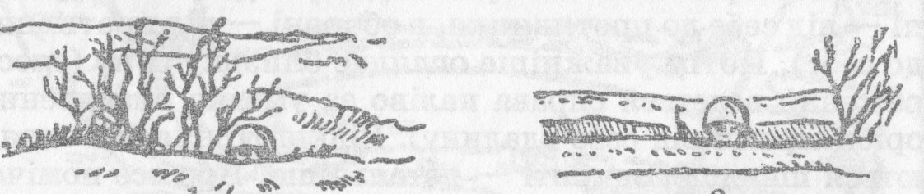

- Вкажіть правильну відповідь
Вкажіть правильний спосіб обрання місця для спостереження:
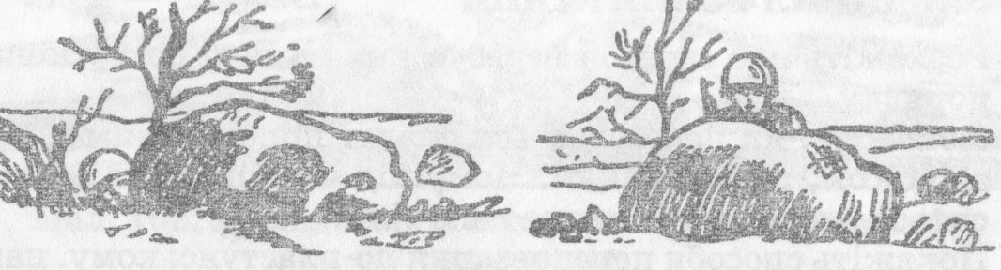

- Вкажіть правильну відповідь
Вкажіть правильний спосіб обрання місця для спостереження:
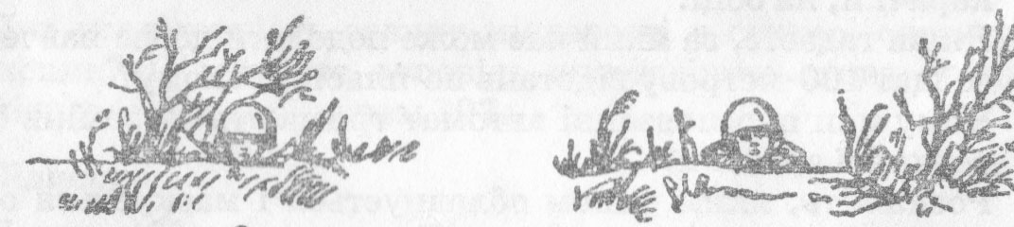

- Вкажіть правильну відповідь
Якого способу пересування на полі бою не існує

  - Перебіжки
  - Переповзання
  - Перекочування
  - Прискорений крок або біг

- Вкажіть правильну відповідь
Яка послідовність огляду місцевості в секторі спостереження спостерігачем

  - З права на уліво, від себе в далину
  - З ліва на право, від себе в далину
  - З права на уліво, від далини до себе
  - З ліва на право, від далини до себе

- Вкажіть правильну відповідь
Під час ядерного вибуху солдат, що знаходиться на відкритій місцевості, повинен:

  - Лягти головою до спалаху
  - Лягти головою від спалаху
  - Лягти правим боком до спалаху
  - Лягти лівим боком до спалаху

- Вкажіть правильну відповідь
Яка інженерна споруда на позиції відділення призначена для захисту від артилерійського вогню

    - Перекрита щілина
    - Траншея
    - Окоп
    - Воронка

РІВЕНЬ ІІ (ціна відповіді 1 бал)

- Вкажіть правильні відповіді
Риси загальновійськового бою

  - Рішучість
  - Залученням великої кількості військ
  - Напруженість і швидкоплинність
  - Динамічність
  - Широким використанням стратегічного ядерного озброєння
  - Швидкий перехід від одних дій до інших
  - Наземно-повітряний характер
  - Одночасні потужні вогневі дії на велику глибину

- Вкажіть правильні відповіді
Основні види загальновійськового бою

  - Зустрічний бій
  - Наступ
  - Оборона
  - Переслідування

- Вкажіть правильні відповіді
Основні способи переповзання на полі бою

  - Короткими перебіжками
  - По пластунські
  - Напів-карачки
  - На спині
  - На боку
  - Бігом

- Вкажіть правильні відповіді
За способом дії протипіхотні міни поділяються на

  - Сигнальні
  - Фугасні
  - Натяжні
  - Осколкові
  - Осколкові направленої дії

- Вкажіть правильні відповіді
Способи проробки проходів в мінних полях в бою

  - Інженерна машина з ножем
  - Танк з тралом
  - Мінний тральщик
  - Засоби дистанційного розмінування
  - За допомогою возимих комплектів розмінування

- Співставте значення:
Маневр силами і засобами
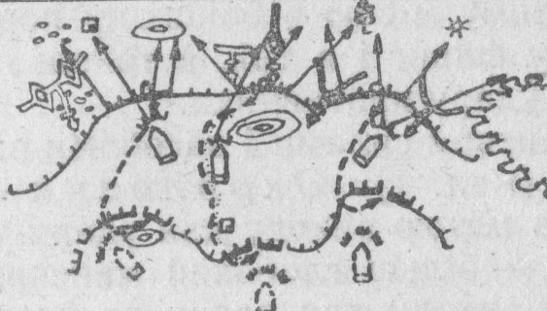 | 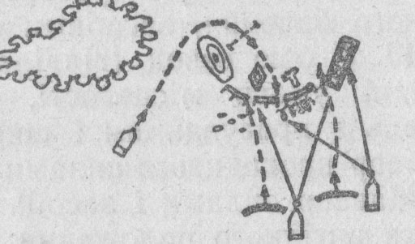 | 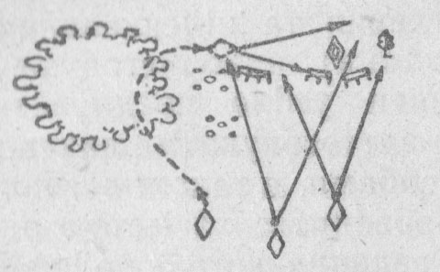
- Обхід
- Охоплення
- Відхід

- Співставте значення:
Маневр вогнем
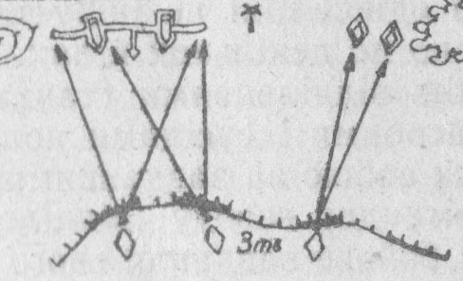 | 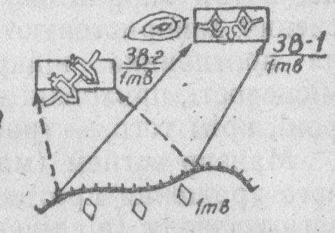 | 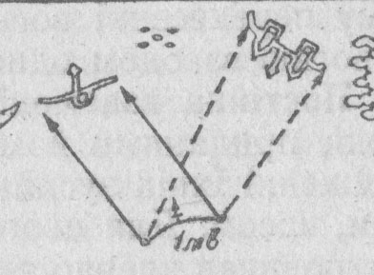 | 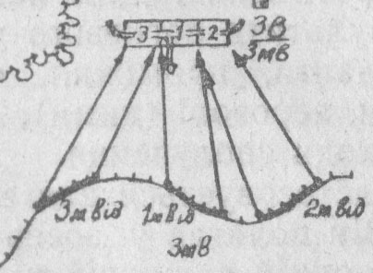
- Зосередження вогню
- Переніс вогню
- Розподіл вогню
- Послідовне зосередження вогню

РІВЕНЬ ІІІ (ціна відповіді 2 бали)

- Вставте пропущені значення
Вкажіть розміри окопу для стрільби лежачи
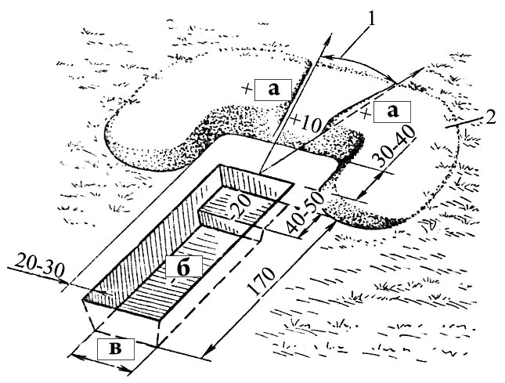 | А – висота бруствера - _________  Б – глибина окопу - ____________  В – ширина окопу - ____________

- Вставте пропущені значення
Бій це основна форма ________________ дій військ, яка являє собою ________________ та узгоджені за метою ________________ і часом удари _____________ і ______________ з’єднань, частин і підрозділів з метою ________________ противника, відбиття його ____________________ та виконання інших завдань в обмеженому районі протягом короткого часу
- Вставте пропущені значення
Вкажіть посади та озброєння згідно структури механізованого відділення
Механізоване
відділення
8 чоловік

ПОСАДИ
ОЗБРОЄННЯ

- Вставте пропущені значення
Вставте пропущені назви підрозділів
Вкажіть кількість особового складу в підрозділах
МЕХАНІЗОВАНА РОТА

____________________________взвод

Відділення

взвод
____________
Відділення

_____________
Відділення

РІВЕНЬ ІV (ціна відповіді 5 балів)
- Дайте відповідь на запитання
Обов’язки солдата в бою
__________________________________________________________________________________________________________________________________________________________________________________________________________________________________________________________________________________________________________________________________________________________________________________________________________________________________________________________________________________________________________________________________________________________________________________________________________________________________________________________________________________________________________________________________________________________________________________________________________________________________________________________________________________________________________________________________________________________________________________________________________________________________________________________________________________________________________________________________________________________________________________________________________________________________________________________________________________________________________________________________________________________________________________________________________________________________________________________________________________________________________________________________________________________________________________________________________________________________________________________________________________________________________________________________________________________________________________________________________________________________________________________________________________________________________________________________________________________________________________________________________________________________________________________________________________________________________________________________________________________________________________________________________________________________________________________________________________________________________________________________________________________________________________________________________________________________________________________________________________________________________________________________________________________________________________________________________________________________________________________________________________________________________________________

- Дайте відповідь на запитання
Вкажіть порядок установки протитанкового мінного поля стройовим розрахунком
___________________________________________________________________________________________________________________________________________________________________________________________________________________________________________________________________________________________________________________________________________________________________________________________________________________________________________________________________________________________________________________________________________________________________________________________________________________________________________________________________________________________________________________________________________________________________________________________________________________________________________________________________________________________________________________________________________________________________________________________________________________________________________________________________________________________________________________________________________________________________________________________________________________________________________________________________________________________________________________________________________________________________________________________________________________________________________________________________________________________________________________________________________________________________________________________________________________________________________________________________________________________________________________________________________________________________________________________________________________________________________________________________________________________________________________________________________________________________________________________________________________________________________________________________________________________________________________________________________________________________________________________________________________________________________________________________________________________________________________________________________________________________________________________________________________________________________________________________________________

«_____» ______________ 20 ____ р. підпис ______________________________________

Варіанти контрольної робіти з вогневої підготовки
Варіант №1
1. Класифікація стрілецької зброї за призначенням.
2. Бойові можливості ручні кулемети.
3. Будова ТОЗ-8.
4. Призначення затворної рамки з газовим поршнем.
5. Будова ударно-спускового механізму.
6. Патрони, які застосовуються до автоматів Калашникова.

Варіант №2
1. Класифікація стрілецької зброї за ступенем автоматизації
2. Бойові можливості гвинтівок
3. Будова патронів з МГ
4. Призначення кришки ствольної коробки
5. Будова затвора
6. Підготовка автомату до стрільби.
Варіант №3
1. Класифікація стрілецької зброї за калібром
2. Бойові можливості автоматів
3. Затримки, що виникають при стрільбі з малокаліберної гвинтівки
4. Призначення ствольної коробки.
5. Будова затворної рами.
6. Огляд автомату.

Варіант №5
1. Класифікація стрілецької зброї а)3а кількістю обслуги б)3а конструкцією ствола
2. Бойові можливості стрілецької зброї
а) пістолетів.
3. Характеристики автомату Калашникова
4. Загальна будова автомату Калашникова.
5. Склад приладдя до автомату.
6. Затримки при стрільби з автомату Калашникова

Варіант №6
1. Класифікація стрілецької зброї
а)за характером джерела енергії
б) за способом тримання під час стрільби.
2.Бойові можливості стрілецької зброї
а)станкові-кулемети
3.Характеристики ТОЗ-8
4.Призначення затвора.
5.Будова поворотного механізму.
6.Порядок зберігання автомату

